Министерство образования Республики Беларусь

Учреждение образования

БЕЛОРУССКИЙ ГОСУДАРСТВЕННЫЙ УНИВЕРСИТЕТ ИНФОРМАТИКИ И РАДИОЭЛЕКТРОНИКИ

Инженерно-экономический факультет

Кафедра экономической информатики

ОТЧЕТ

по лабораторной работе №2

по предмету «Системы и технологии интеллектуальной обработки данных»

ВИЗУАЛИЗАЦИЯ ДАННЫХ В TABLEAU. ПРОСТЫЕ ГРАФИКИ.

|  |  |
| --- | --- |
| Выполнил: | Студент группы 772303  Садовский А.Е. |
| Проверил:    Минск 2020 | Ассистент кафедры ЭИ Кунцевич А.А. |

**Выполнение**

Для начала в программе был открыт файл Excel, в который находится информация. Далее на разных листах были сгруппированы и визуализированы различные данные.

На рисунке 1 продемонстрировано количество продаж в сумме по каждому региону и отдельно по каждому сегменту и типу продукции.

На рисунке 2 показано средняя сумма продаж по каждому году и кварталу.

Сумма продаж по каждому региону показана на рисунке 3.

**Результат**

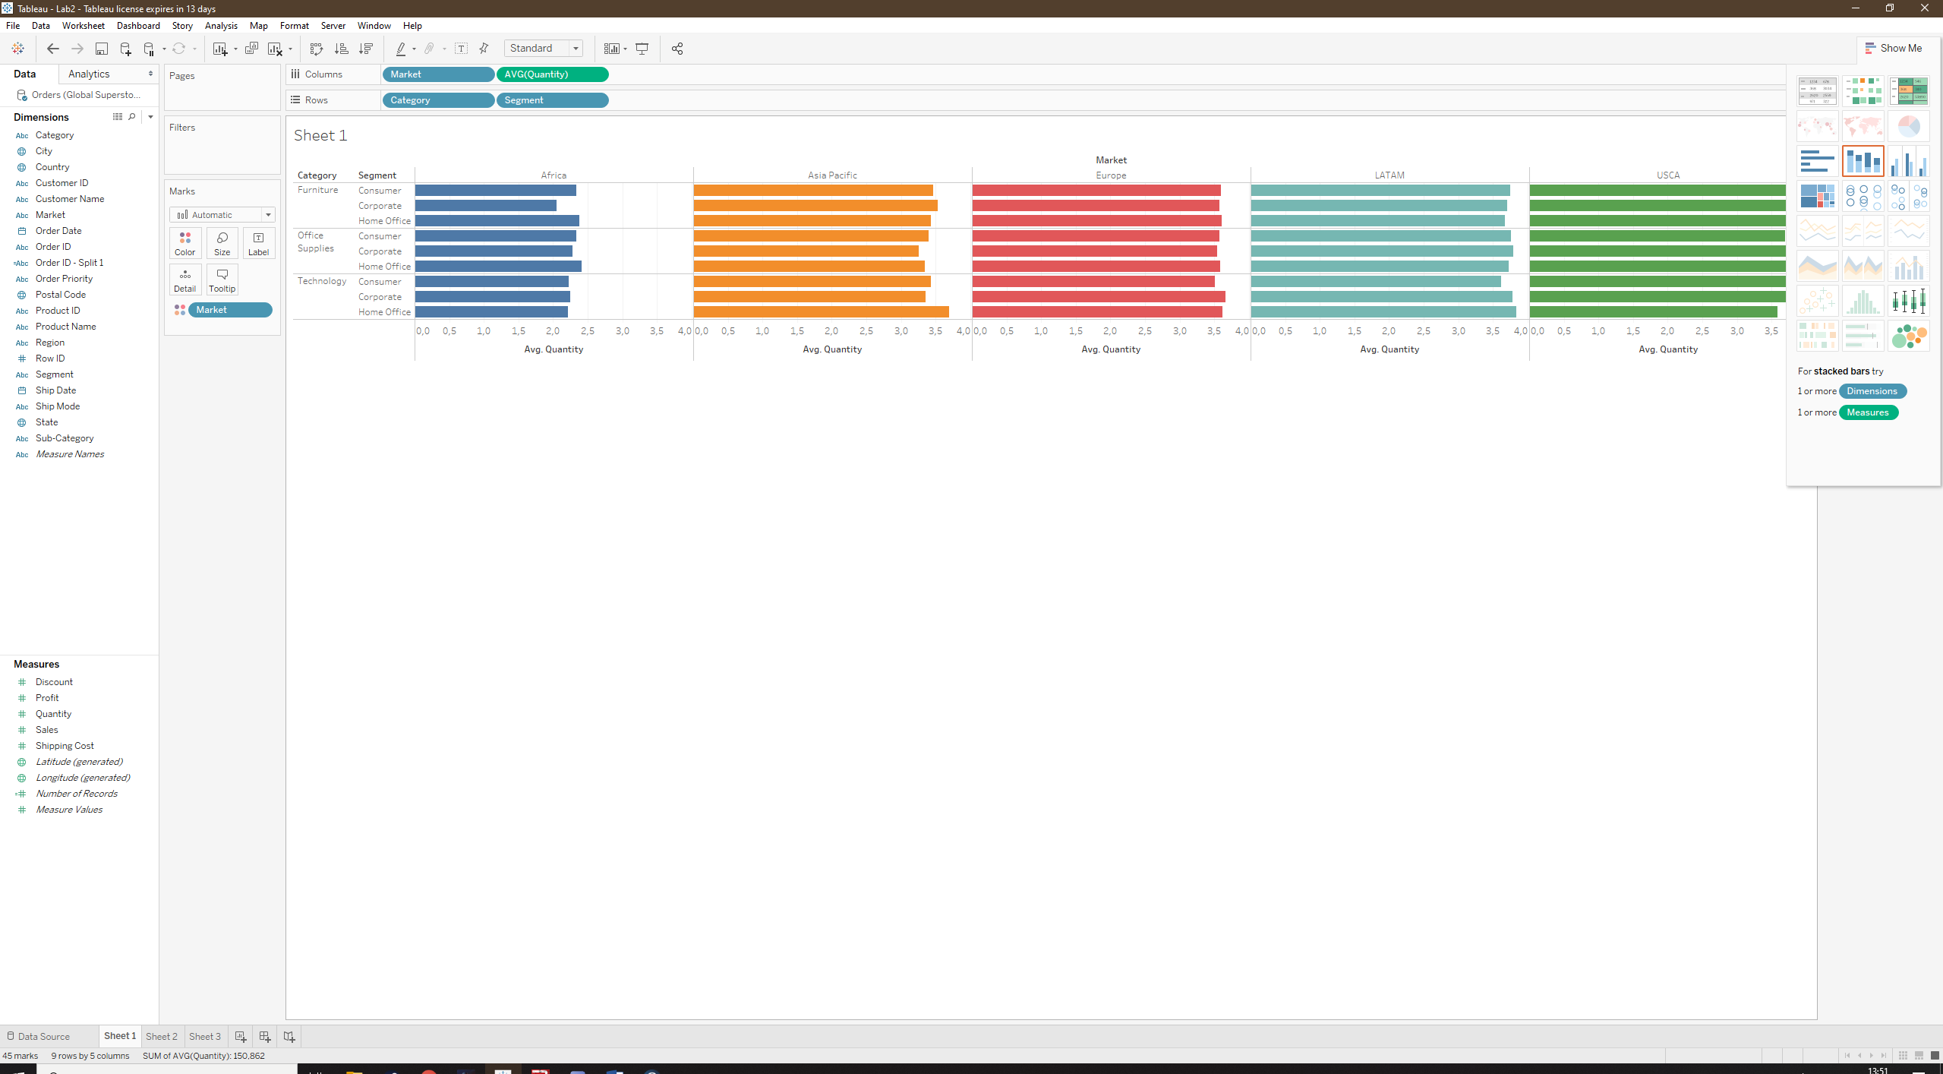

Рисунок 1 – Информация о среднем количестве продаж

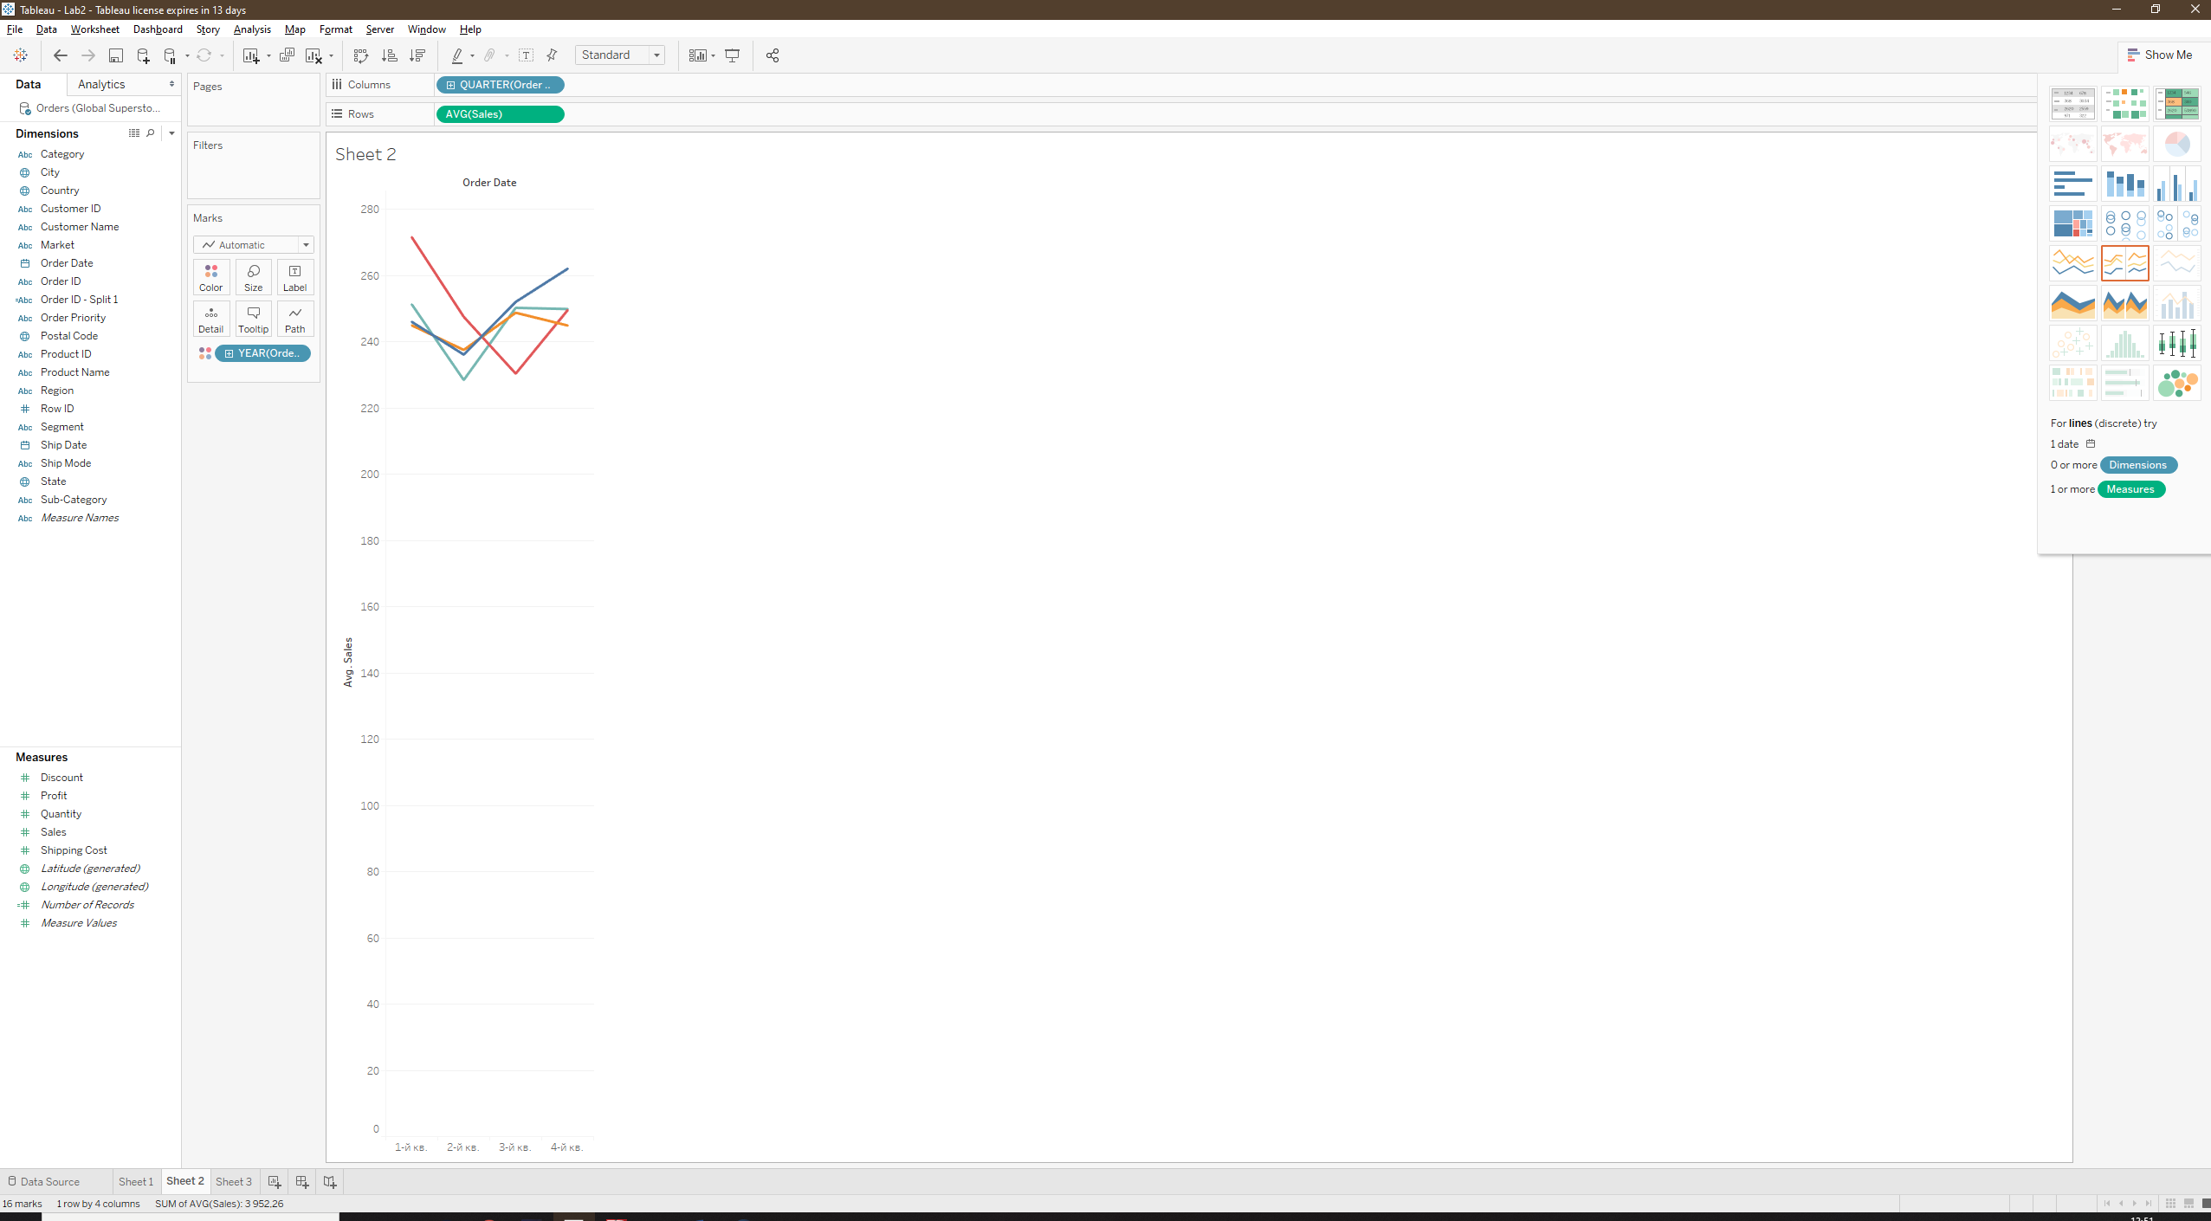Рисунок 2 – Информация о средней сумме продаж по годам и кварталам

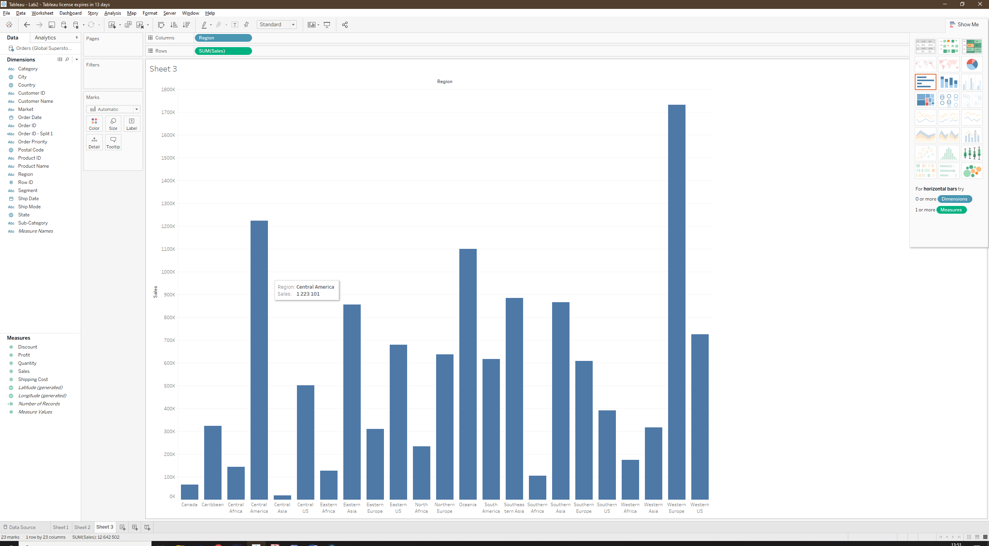

Рисунок 3 – Информация о сумме продаж по регионам